Урок - посвящение в астронавты «Мифы и звезды»
Цель: развитие познавательных интересов детей, расширить знания детей о космосе, дать представление о строении ракеты; развивать внимание, мышление, память, конструкторские способности.
Оформление и оборудование:
1. Тема урока-посвящения.
2. Раздаточный материал для конкурсов «Найди одинаковые Корабли» и «Путь к звезде».
3. Фотографии Ю.Гагарина и других космонавтов.
4. Карточки с буквами для составления слов в конкурсе «Мифы и звезды».
5. Компьютерная презентация, проектор, компьютер, интерактивная доска.
Ход игры
Демонстрируется страница №1
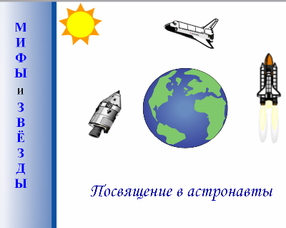
Учитель: 12 апреля в нашей стране отмечается День космонавтики.
Демонстрируется страница №2
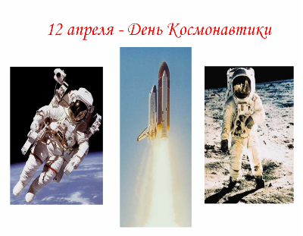
Нашей стране принадлежит особое место на страницах истории освоения космоса. Большинство из этих страниц начинаются словари «Первыми в мире...»:
- первыми запустили искусственный спутник Земли;
- первыми совершили пилотируемый космический полет;
- первыми направили космическую станцию на Луну;
- первыми создали искусственный спутник Луны;
- первыми вышли в открытый космос;
- первыми осуществили полет автоматических станций к Венере и Марсу.
Демонстрируется страница №3
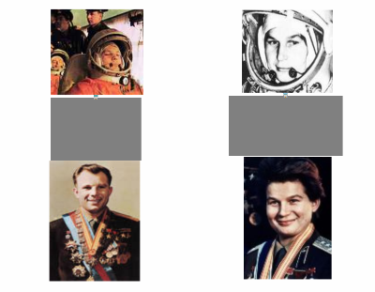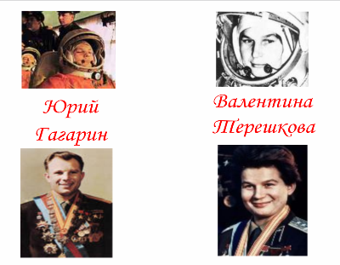
В этот день 12 апреля 1961 ода был совершён первый в истории человечества полёт вокруг Земли на космическом корабле с человеком на борту. Им был Ю. Гагарин (показываем фото). Первой женщиной космонавтом была … (ответ: Валентина Николаевна Терешкова).
Кто знает, как назывался космический корабль, на котором в течении 108 минут (1 час 48 минут) Гагарин облетел Землю?
Демонстрируется страница №4
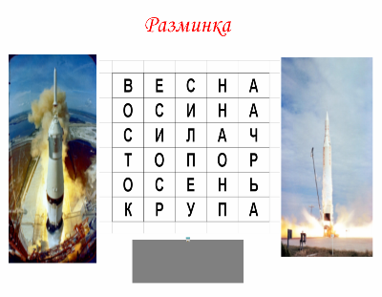
Найдите его название среди следующих слов: (ОТВЕТ внизу: восток).
Кто же придумал ракету – это чудо техники?
Демонстрируется страница №5
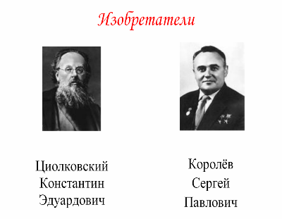
Им был человек, учёный с очень трудной фамилией – Циолковский Константин Эдуардович. А построил ракету спустя много лет конструктор Королёв Сергей Павлович.
Демонстрируется страница №6
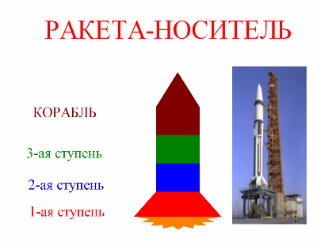Сама ракета называется «РАКЕТА-НОСИТЕЛЬ». Потому что её основной задачей является – доставить груз в космос. В данном случае грузом является космический корабль. Он занимаете совсем небольшую часть в этом устройстве.
Одной ракете такой груз в космос не поднять. Для этой цели используются сразу 3 ракеты, поставленные друг на друга. Они называются ступенями. Самая сильная ступень – ПЕРВАЯ.
Когда на старте звучит команда «ПУСК!», включается первая ступень и поднимает всю конструкцию в воздух. Топливо в ней быстро сгорает, баки пустеют и она становиться больше не нужна, поэтому автоматически отбрасывается в атмосфере (учитель может убирает на доске нижнюю часть ракеты, т.е. сымитировать отсоединение ступени).
Начинает работать вторая ступень.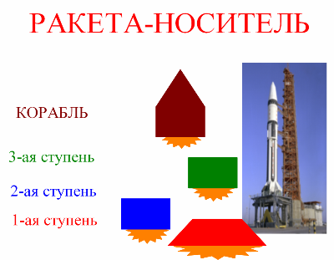 Когда кончиться горючее, то и средняя ступень отсоединиться и с ней произойдёт то же самое, что и с первой ступенью (учитель убирает на доске следующую часть ракеты, т.е. имитирует отсоединение следующей ступени).
Включается третья, последняя ступень. Третья ступень ещё сильнее разгоняет космический корабль – он набирает первую космическую скорость и выходит на орбиту, его постоянную дорогу вокруг Земли. Третья ступень также отсоединяется, и дальше корабль летит один.
Сегодня вас ждут занимательные испытания и интересная информация о созвездиях. Итак, в путь!
- Формирование и представление команд.
Демонстрируется страница №7
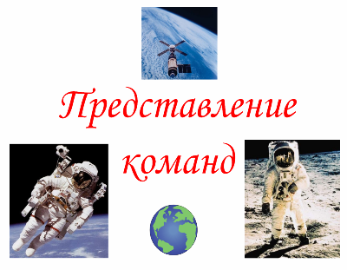
3. Конкурсы
3.1. «Назови корабль» Демонстрируется страница №8
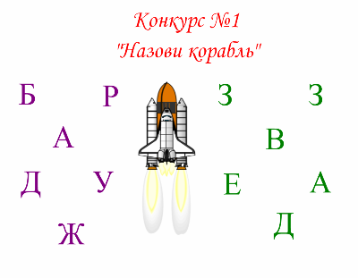
Цель: из букв сложить название корабля (перемещая буквы на доске). Побеждает команда, которая справится с заданием быстрее. Каждая команда предоставляет одного участника, которые выполняют это задание у доски на время.
Д | Р | У | Ж | Б | А
З | В | Е | З | Д | А

3.2. «Найди одинаковые корабли» (Приложение 1)
Демонстрируется страница №9
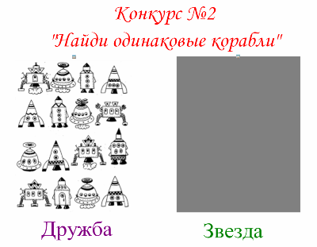
Цель: на рисунке найти два одинаковых космических корабля. От каждой команды 1 участник. Для каждой команды задание спрятано за шторкой. Побеждает команда, затратившая на поиски наименьше количество времени.
3.3. «Готовим корабль к полёту» (Приложение 3)
Демонстрируется страница №10
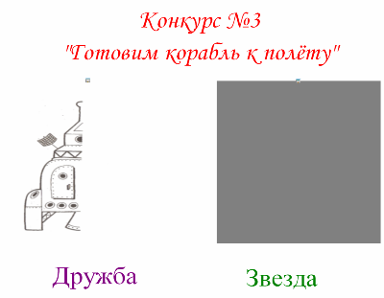
Цель: на данном рисунке как можно более точно дорисовать вторую половину корабля. Время – 1 минута. Рисунок команда может рисовать на листе формата А3 или А4, а один участник от каждой команды выполняет это задание на доске. Задание для каждой команды находиться за шторкой. Затем работы обеих команд можно сравнить и присвоить больше баллов той команде, участник которой выполнил задание более аккуратно и быстрее.
  - «Путь к звезде» (Приложение 2) Демонстрируется страница №11
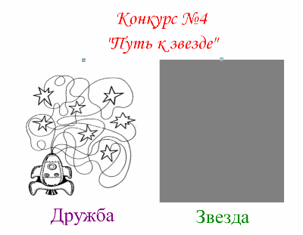
Один участник команды садиться за отдельный компьютер и выполняет другое задание с этим же названием. Используя папку «Космос» с рисунками на космическую тему за 15 минут ему необходимо смонтировать в программе Movie Maker мини-слайд-фильм «Путь к звезде». Просмотр работ после 7 – го конкурса.
Цель команды: быстрее соперников проследить путь космического корабля и определить, к какой звезде он летит. Командам надо дать листы формата А4 с рисунком (приложение 2), а один член команды выполняет задание у доски (с начала команда Дружба, а затем команды Звезда). Рисунки у доски спрятаны за цветными квадратами. Затем можно открыть оба варианта и определив правильный ответ дать за его выполнение баллы командам.
3.5. «Угадай-ка!» Демонстрируются страницы № 12, 13, 14
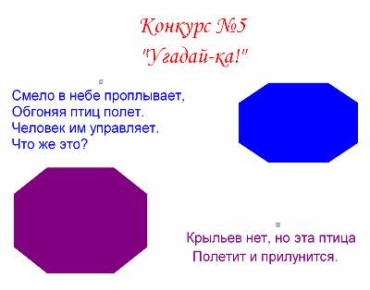Цель: отгадать загадки и правильно дать ответы (ответы спрятаны за геометрические фигуры или за шторкой). За каждое правильно отгаданное слово команды получает 1 балл. Причём отвечать команды должны молча, каждый участник пишет свой вариант слова на листочке, затем все показывают ответы. Если полное совпадение с правильным ответом – то по 1 баллу команде за каждый правильный ответ. У ребят на столах должны быть заранее положены по 5 листов формата А4 и цветные маркеры или фломастеры.
Смело в небе проплывает,  Обгоняя птиц полет.  Человек им управляет.  Что же это? (Самолет). | Человек сидит в ракете,  Смело в небо он летит,  И на нас в своем скафандре  Он из космоса глядит. (Космонавт).
Крыльев нет, но эта птица  Полетит и прилунится. (Луноход). | Чудо-птица - алый хвост  Прилетела в стаю звезд. (Ракета).
Бродит одиноко огненное око,
Всюду, где бывает, взглядом согревает. (Солнце).
Физкультминутки.
3.6.Задание 3 (для капитанов): необходимо разместить свою команду на «корабле», в качестве которого выступает стул, так, чтобы ни один участник не касался ногами пола.
Демонстрируется страница №15
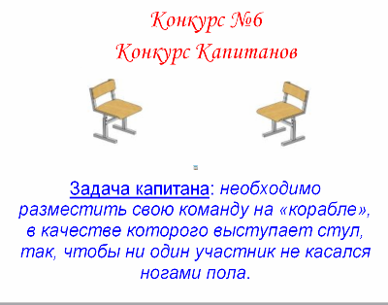
3.7. Задание 4 (для боцманов): всем членам команды завязать глаза, выстроить змейкой за боцманом и на пути поставить стулья («рифы»). Боцман должен провести свою команду через «рифы».
Демонстрируется страница №16
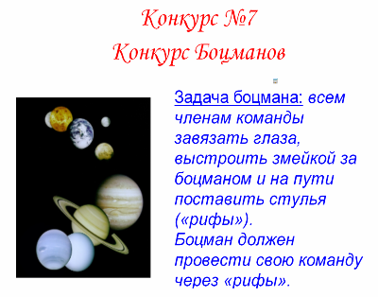
После игры организуется просмотр созданных командами мини слайд – фильмов о космосе (ребята по сети или на диск могут скинуть свои работы в папку Фильм о космосе, а затем учитель по запросу со страницы №18 открывает каждую работу с помощью программы Windows Media Player. Баллы дают зрители каждой работе – от 1 до 5, причём просмотр можно организовать «инкогнито», т.е. зрители не знают какой фильм какая команда представила).
Демонстрируется страница №17 – просмотри мини фильмов.
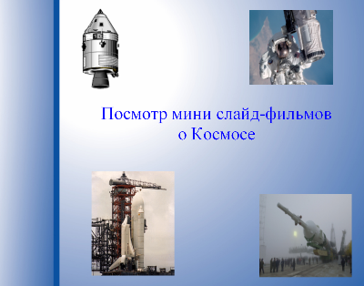
3.8. «Мифы и звезды» Демонстрируется страница №18
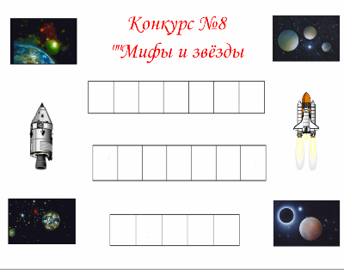Цель: прослушав задание, команды должны назвать загаданное созвездие по буквам или сразу.

Ведущий: Фундамент нашей цивилизации - искусство, культура и наука Древней Греции. Существуют древнегреческие версии и об образовании созвездий. Вот некоторые из них (Все слова проявляются стиранием ластиком по доске).
- Одна из легенд рассказывает о рождении верховного бога Зевса. Это произошло в день зимнего солнцестояния в пещере на горе Идее. Мать Зевса Рея знала, что отец Кронос пожирает своих детей, и спрятала младенца в пещере, где его выкормила своим молоком коза Амалфея. Впоследствии благодарный Зевс поместил ее на небо в виде созвездия, а из ее рога сделал рог изобилия. Какое это созвездие?
К | О | З | Е | Р | О | Г
- Это животное как символ бескорыстной любви было очень почитаемо в Древней Греции. Вот одна из легенд о нем. Певец Арион плыл в Коринф показать свое искусство. Корабельщики решили убить юношу, думая, что тот везет с собой сокровища. Арион пытался смягчить моряков своими песнями, но ему это не удалось. Зато звуки лиры привлекли тех, кто здесь загадан. Именно они спасли Ариона, и за это их вознесли на небо в виде созвездия. Какого?
Д | Е | Л | Ь | Ф | И | Н
- Это созвездие - самое красивое на южном небе. Оно названо по имени сына Посейдона, бога воды, который стал знаменитым охотником и похвалялся тем, что никакое животное не сможет его победить. За это жена Зевса Гера наслала на юношу Скорпиона, смертельно укусившего охотника, и Зевс поместил его на небо в виде созвездия. Какого?
О | Р | И | О | Н

«Назови планеты». Демонстрируется страница №19
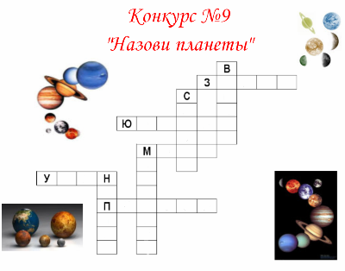
Цель: назвать как можно больше планет в кроссворде. В кроссворде на странице открыты только первые буквы названий. Ребята называют свои варианты, а учитель стирает ластиком на доске в тех клетках, где этот ответ находится.
Пазл «Ремонт корабля» Демонстрируется страница №20
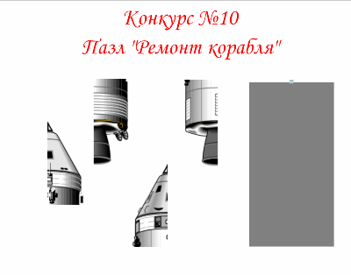
Цель: как можно быстрее собрать картинку с изображением корабля. От каждой команды один участник. Можно сделать картинки 3 уровней сложности – на выбор ребят. Соответственно и количество баллов у этих заданий разное.
Игра со зрителями.
Вопросы для зрителей (каждый следующий вопрос закрыт шторкой, ответ спрятан за прямоугольником – убирается ластиком).
Демонстрируется страница №21
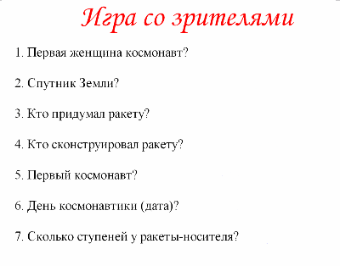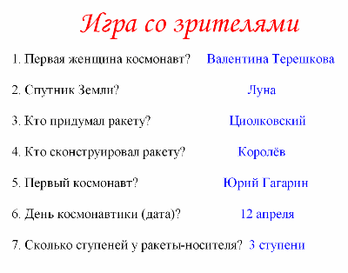
1. Первая женщина космонавт – Валентина Терешкова.
2. Спутник Земли? – Луна.
3. Кто придумал ракету? – Циолковский.
4. Кто сконструировал ракету? – Королёв.
5. Первый космонавт? – Юрий Гагарин.
6. День космонавтики (дата)? – 12 апреля.
7. Сколько ступеней у ракеты-носителя? – 3 ступени.
- Подведение итогов, награждение победителей, выдача свидетельств
Демонстрируется страница №22 – сюрпризный момент
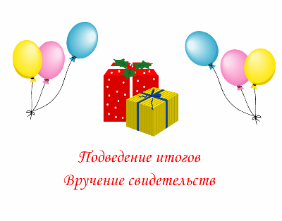
На изображение подарков задать ссылку на мультфильм Смешариков «Космическая Одиссея», который заранее можно скачать в отдельную папку.

Литература:
Астрономия. Солнечная система. Для старших классов. – Мн.: Литература, 1998. – 48 с. – (Ручеек).
Суркис, Е.В. Разнообразим школьные будни. Авторские сценарии внеклассных мероприятий 5-9 класс. /Е.В.Суркис – М.: Глоьус; Волгоград, Панорама, 2007.
Интеллектуально-познавательные игры и викторины. 5-11 классы / авт.-сост. О.П.Бубкина и др. – Волгоград: Учитель, 2009. – 116 с.Классные классные дела: Методические разработки воспитательных дел в классе. / под редакцией Е.Н.Степанова, М.А.Александровой. Выпуск 2. – М.: ТЦ Сфера, 2006. – 192 с.

